“省卡”活动方案
一、活动主题：省卡开通啦
二、活动时间：①2014年4月10日~4月12日
②2014年4月11日~4月13日
备注：（门店根据具体情况，选一个活动时间段）（柳荫店12号盘点）
三、活动门店：白马寺店、北东街店、观音桥店、土龙店、黄苑东街、柳荫店、府城店、民丰店
四、活动内容：
（活动期间不与积分）
第一部分 —— 保健品活动
内容：1件8.8折，2件及以上8折
产品活动品牌：千林系列、汤臣倍健系列、自然之宝系列
第二部分 —— 成药活动
内容：满赠活动，根据门店的自身情况，自行定义满赠的消费金额。（营运部有建议价，详见附表）
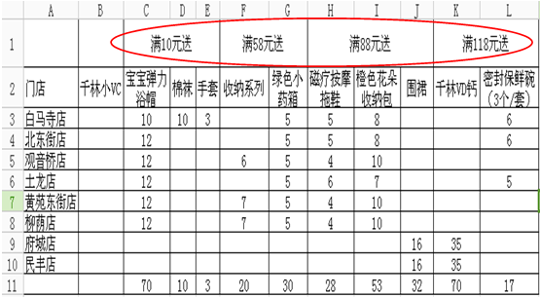
特价品种：会员限购2个
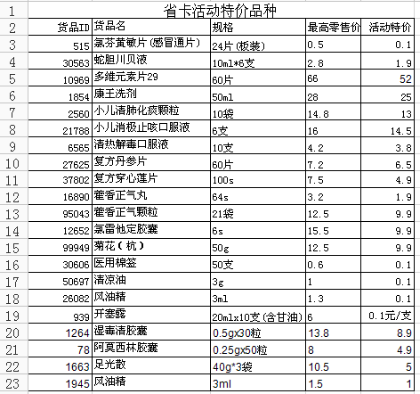
第三部分 —— 店外现场活动
1、门店可以有20个名额免费给顾客测血糖。（先用免费的试纸，若用完，再用店上卖品，后续报账）
2、要求门店自行联系2个以上（含2个）厂家，到店外做活动。并要求有遮阳伞。
3、门店尽量找有检测仪器的厂家（如微量元素检测、骨密度、白内障、肠胃菌群、血压等）。
第四部分 —— 考核方案
销售任务：①活动期间销售增长20% ②毛利率同比3月平均毛利率不下降2%；
奖励：对活动期间同时完成任务①和②的门店按毛利额增长排名前3的门店进行奖励。（第一名300元，第二名200元，第三名100元）
处罚：若只完成其中一项，则门店处罚50元/店
若两项均未完成，则门店处罚100元/店。
第五部分 ——注意事项

1、各门店将自己制定的买赠活动方案以及邀请厂家的具体时间和名单以邮件形式在4月7日之前上报于策划科备案。
2、汤臣倍健活动仅请口头宣传。
3、POP按照模版书写。模版如下：
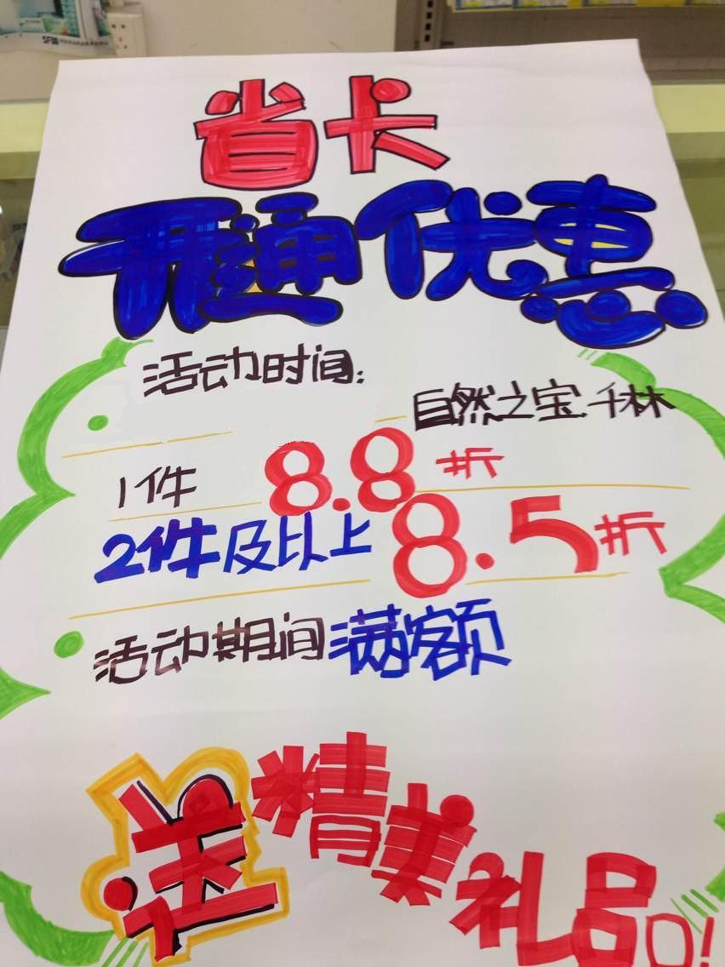

4、为保证双方活动质量，请门店要求厂家在8:30之前到场，到场人数不低于2人。若未在规定时间内到场的，及时给黄丽打电话上报，我们将对厂家罚款100元/次，并取消下次广场活动资格，请门店告知厂家，我司也会进行抽查。
5、提供部分厂家联系电话：
藿香正气液：18623696200 拨云锭：13908028693
仙灵骨葆：189-8004-3806 千林：186-0288-2979
海王银杏叶：138-8081-3123 拜耳：185-0824-2266
绵阳：186-0833-0075

